Sprint Planning

Este template é oferecido pelo Jira, o rastreador de projetos e itens da Atlassian. Personalize este template com informações e recursos que a sua equipe usa em cada sprint para economizar tempo.

 Lista de verificação de planeamento do sprint  Membros da equipe do sprint
 Itens da reunião de planeamento do sprint Agenda
Resumo do sprint anterior Detalhes
Possíveis riscos
 Recursos de planeamento do sprint Quadros e retrospetivas de sprint
Recursos e definições da equipe

Lista de verificação de planeamento do sprint

Preparação | Reunião | Acompanhamento
Rever e priorizar o Product Backlog  Estimar os pontos (Fibonacci) das user stories | Definir a meta do sprint e selecionar as user stories  Atribuir membros a cada user story | Atualizar o board Scrum com o progresso  Preparar a Sprint Review e a Retrospetiva (19/10/2026)

Membros da equipe do sprint

Nome | Função
Dinis Pinheiro | Developer
Leonardo Costa | Developer
Guilherme Anacleto | Developer
Simão Valente | Developer

Itens da reunião de planeamento do sprint
Use este template para estruturar a reunião e definir expectativas, objetivos e o backlog para o próximo sprint. Para ver instruções detalhadas e práticas recomendadas, consulte o guia de planeamento de sprint e analise como estimar pontos da história.

Resumo do sprint anterior

Tema do sprint | N/A
Pontos da história | N/A
Resumo | N/A

Agenda

- Analisar o enunciado e levantar requisitos
- Elaborar o modelo de domínio
- Elaborar o diagrama de casos de uso
- Esboçar o diagrama de classes inicial
- Elaborar o diagrama de sequência geral
- Criar repositório Git e definir convenções
- Criar board Scrum e Definition of Done

Detalhes

Data de início | 12/10/2026
Data de término | 19/10/2026
Tema do sprint | EP1 – Engenharia de Requisitos e Planeamento
Meta do sprint | Concluir, até 19/10/2026, a base de engenharia do Hotel4You: requisitos levantados, modelo de domínio, casos de uso, diagrama de classes v0.1 e diagrama de sequência (reserva → check-in → check-out) elaborados e revistos; e deixar a equipa organizada, com repositório Git e convenções, board Scrum com Definition of Done e roadmap dos 13 sprints, de modo a arrancar o desenho e a implementação no Sprint 2.
Capacidade planeada | 8 user stories · 29 pontos (todas prioridade High)
Marcos do projeto | 1ª entrega: 30/11/2026 · Entrega final: 31/01/2027

Possíveis riscos

Risco | Mitigação
Enunciado ambíguo ou requisitos mal interpretados | Registar dúvidas e assunções (US-01) e apresentá-las ao docente cedo; rever o documento com todos os elementos.
Inconsistência entre domínio, casos de uso, classes e sequência | Respeitar a ordem de dependência US-01 → US-02 → US-03 → US-04 → US-05; revisão cruzada por outro elemento.
Carga elevada (29 pontos) em apenas uma semana | Arrancar de imediato com US-01 e US-06/US-07 em paralelo; acompanhar o board diariamente e renegociar âmbito se necessário.
Atribuição desequilibrada ou tardia de membros | Atribuir todas as stories na Sprint Planning, equilibrando os pontos por elemento.
Convenções de Git e commits não cumpridas | Documentar as regras na US-06 e verificá-las nos reviews antes de integrar em develop.

Recursos de planeamento do sprint
Quadros e retrospetivas de sprint
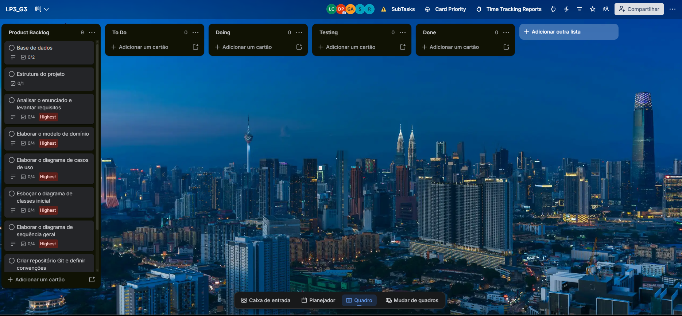

Recursos e definições da equipe

